Nativite de Notre Seigneur
24/12/24 | 18H30 NORD | Messe avec les familles
 | 24H00 HIND | Messe de Minuit
25/12/24 | 10H30 LIM | Grand-Messe du Jour de Noël
26/12/24 | 10H30 HIND | Messe de la St. Etienne | Membres défunts du Cercle St. Etienne  + Louis Mutschler
27/12/24 | 18H00 NORD | Messe de semaine St. Jean Ap.
Dimanche de la Ste famille
28/12/24 | 18H30 ICHT | Messe anticipée du Dimanche
29/12/24 | 09H00 HIP | Messe du Dimanche
 | 10H30 NORD | Messe du Dimanche
Pas de Messes en Semaine
Epiphanie du Seigneur
04/01/25 | 18H30 HIND | Messe anticipée de la solennité
05/01/25 | 09H00 HIP | Messe de la solennité
 | 10H30 ICHT | Messe de la solennité

Pèlerinage annuel Ste Odile
Le traditionnel pèlerinage au Mont Ste Odile organisé par le Doyenné d'Erstein aura lieu :
Mercredi 29 janvier 2025
Un autocar de la compagnie Fuchsloch acheminera les pèlerins au mont.
Prix forfaitaire par personne : 48Euros (Transport, repas : apéritif, plat, café)
Le paiement se fera lors de l'inscription, chèque liellé au nom de « mense curiale » que vous pouvez déposer auprès de :
Bernadette Spisser 303 rue de la croix à Hindisheim
Marinette Baehrel 67b rue des noyer à Nordhouse.
Délai d'inscription : 12 janvier 2025
Départ à 8h40 au cimetière de Nordhouse, puis direction foyer St. Etienne à Hindisheim.
Départ du Mont 17 h

Pour joindre le Cure M. d'Hooge :
253, Impasse de l'Eglise, 67150 Hindisheim
Tél 03 67 99 43 99 / 06 61 34 04 14
marcdh2@hotmail.com
Communaute de paroisses Pays de Saint Ludan
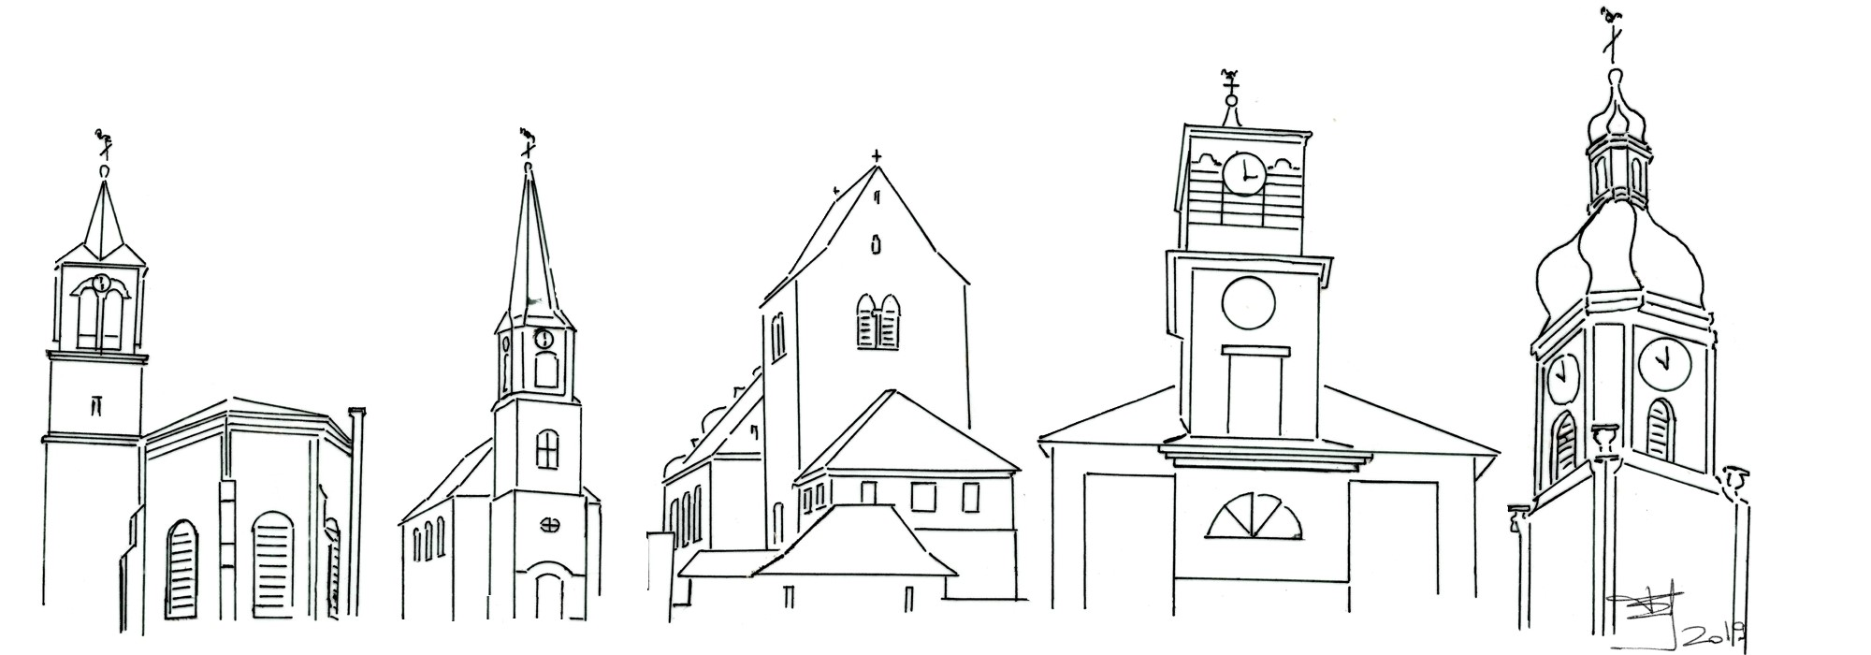

Feuille de semaine N°120 nuit

PREMIÈRE LECTURE : « Un enfant nous est né » (Is 9, 1-6)

PSAUME : Ps 95 (96) :Aujourd’hui, un Sauveur nous est né :,c’est le Christ, le Seigneur.

DEUXIÈME LECTURE : « La grâce de Dieu s’est manifestée pour tous les hommes » (Tt 2, 11-14)
ÉVANGILE : « Aujourd’hui vous est né un Sauveur » (Lc 2, 1-14)

À la nuit de Noël appartient le secret de la naissance, racontée par saint Luc : « Vous trouverez un nouveau-né enveloppé de langes et couché dans une crèche. » (Luc 2). Tel est, en effet, l'événement au cœur de la nuit de Noël : la naissance au monde d'un être de chair et de sang. Après Luc qui nous donne à scruter le mystère de la « douce et sainte nuit », Jean au matin de la Nativité nous fait plonger dans la profondeur du mystère de « L’Immortel qui se fait mortel. » Car la naissance de Jésus à Bethléem n'est pas un commencement absolu. Avant de naître de la Vierge Marie, il vivait déjà aux siècles éternels, près du Père. Ce Fils qui apparaît aujourd'hui à nos yeux ne commence pas d'exister au moment où il nous est manifesté. De toujours à toujours, il est Dieu, avec le Père et dans l'unité de l'Esprit. D'où la formule de saint Jean au début de son Évangile : « Le Verbe s'est fait chair et il a habité parmi nous. »
Avec saint Jean, arrêtons-nous à ces mots. En regardant l'enfant de Bethléem, il nous est donné de voir bien plus que seulement un petit d'homme. Cet enfant qui repose sur la paille, pain offert pour notre faim, est le propre Fils de Dieu manifesté dans la chair. Le Verbe éternel prend, à son compte et sans tricher, l'humanité telle qu'elle est. Il le fait au point de ne pas renier ce trait si irrécusable de notre humaine fragilité : la mort.
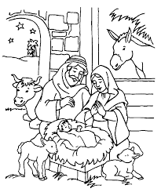
Lorsqu'il vient la remplir de sa présence, le Verbe ne fait pas voler en éclats notre humanité. Il vient y faire sa demeure en la respectant. Et il le fait pour que nous aussi sachions habiter ce corps mortel qui est le nôtre, cette condition mortelle qui est la nôtre, comme des êtres qui ont leurs vraies racines dans le cœur de Dieu, dans l'éternité de plénitude de vie, plénitude d'amour.
Le Verbe vient habiter notre humanité aux prises avec le péché pour la rendre à elle-même. On appelle cela le Salut. Et ce n'est pas une guérison partielle de notre être ! C'est plutôt la ressaisie de notre être profond, sa réorientation vers la source d'où jaillit sa vraie vie, son retour dans l’alliance amoureuse avec Dieu, son rapatriement en terre promise, sa rentrée à la maison paternelle…
Avec saint Jean, avec saint Luc, contemplons l'enfant de Bethléem et laissons-nous émerveiller par le Dieu qui se fait l'un de nous. C'est si vrai qu'on ne le distinguerait pas de son voisin ! Mais en regardant l'enfant, en nous laissant saisir par sa ressemblance avec nous, mettons-nous en chemin pour, à notre tour, trouver le secret de la ressemblance avec lui. Que la nourriture eucharistique nous comble de la paix annoncée par les anges à ceux que Dieu aime, et nous transforme aussi en sources de paix pour tous ceux qui nous entourent.
Chant d'entrée :
IL EST NÉ, LE DIVIN ENFANT, JOUEZ HAUTBOIS ; RÉSONNEZ MUSETTES !
IL EST NÉ, LE DIVIN ENFANT, CHANTONS TOUS SON AVÈNEMENT.
Depuis plus de quatre mille ans, Nous le promettaient les prophètes
Depuis plus de quatre mille ans, Nous attendions cet heureux temps.
Ah ! Qu'il est beau, qu'il est charmant ! Ah ! que ses grâces sont parfaites !
Ah ! Qu'il est beau, qu'il est charmant ! Qu'il est doux ce divin enfant !

Psaume 97 Refr Un Sauveur nous est né, c'est le Christ, le Seigneur !
Chantez au Seigneur un chant nouveau
chantez au Seigneur, terre entière,
Chantez au Seigneur en bénissant son nom !
De jour en jour, proclamez son salut
Racontez sa gloire aux nations,
et ses merveilles à tous les peuples !
Le ciel se réjouit, la terre exulte,
les masses de la mer se déchaînent,
La campagne tout entière est en fête,
les arbres des forêts dansent de joie
Devant la face du Seigneur, car il vient,
car il vient pour gouverner la terre.

Alléluia :
GLOIRE A JESUS, L'EMMANUEL, ALLELUIA, ALLELUIA
PRINCE DE PAIX DANS BETLEEM, ALLELUIA, ALLELUIA
Joie dans notre monde, un sauveur nous est né, Dans le cœur des hommes, sa lumière a brillé.

Credo : (Dialogué)
(Pr) : Je crois en un seul Dieu,
le Père tout puissant, créateur du ciel et de la terre, de l’univers visible et invisible,
Je crois en un seul Seigneur, Jésus Christ,le Fils unique de Dieu, né du Père avant tous les siècles :
Il est Dieu, né de Dieu, lumière, née de la lumière, vrai Dieu, né du vrai Dieu
Engendré non pas créé, consubstantiel au Père ; et par lui tout a été fait.
Pour nous les hommes, et pour notre salut, il descendit du ciel;
(Ici tous s'agenouillent)
Par l’Esprit Saint, il a pris chair de la Vierge Marie, et s’est fait homme.
Crucifié pour nous sous Ponce Pilate, Il souffrit sa passion et fut mis au tombeau.
Il ressuscita le troisième jour, conformément aux Ecritures, et il monta au ciel;
il est assis à la droite du Père.
Il reviendra dans la gloire, pour juger les vivants et les morts et son règne n’aura pas de fin.
Je crois en l’Esprit Saint, qui est Seigneur et qui donne la vie; il procède du Père et du Fils.
Avec le Père et le Fils, il reçoit même adoration et même gloire; il a parlé par les prophètes.
Je crois en l’Eglise, une, sainte, catholique et apostolique.
Je reconnais un seul baptême pour le pardon des péchés.
J’attends la résurrection des morts, et la vie du monde à venir.
Amen

Prière Universelle :
Dieu de lumière et de paix, donne aux hommes ta joie !

Offertoire :
C’est une étoile dans la nuit De nos silences, Une étoile qui jaillit
C’est une étoile dans la nuit De l’espérance Sa lumière nous conduit !
Un signe est apparu Dans le ciel de nos vies, D’abord une lueur,
Un signe est apparu Sa lumière a grandi, Au fond de nos coeurs.
Nous avons cheminé Sur les pas d’Abraham, Hantés par un appel,
Nous avons cheminé Sur les traces des Mages, Au temps de Noël.

Priez, frères et sœurs ...Que le Seigneur reçoive de vos mains ce sacrifice à la louange et à la gloire de son nom, pour notre bien et celui de toute l'Église.

Communion :
Devenez ce que vous recevez, Devenez le corps du Christ.
Devenez ce que vous recevez, Vous êtes le corps du Christ.
Baptisés en un seul Esprit, nous ne formons tous qu'un seul corps ;
Abreuvés de l'unique Esprit, nous n'avons qu'un seul Dieu et Père
Rassasiés par le pain de vie, nous n'avons qu'un cœur et qu'une âme ;
Fortifiés par l'amour du Christ, nous pouvons aimer comme il aime.
Purifiés par le sang du Christ, et réconciliés avec Dieu ;
Sanctifiés par la vie du Christ, nous goûtons la joie du royaume.

Chant d'action de grâces : (
Stille Nacht, Heilige Nacht ! Alles schläft; einsam wacht
Nur das traute heilige Paar. Holder Knabe im lockigten Haar,
Schlafe in himmlischer Ruh ! Schlafe in himmlischer Ruh !
Douce nuit, sainte nuit ! Dans les cieux ! L'astre luit.
Le mystère annoncé s'accomplit Cet enfant sur la paille endormi,
C'est l'amour infini ! C'est l'amour infini !

